Младший дошкольный возраст
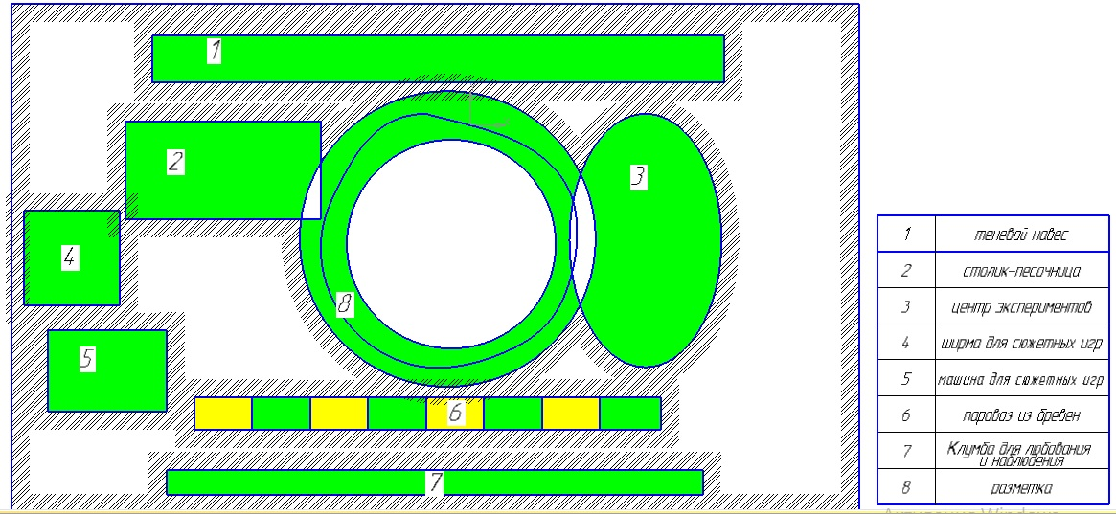
  - Характеристика объекта:
1.Теневой навес оснащен доской для рисования мелом и обведения контуров, бизибордами - панелями для развития мелкой моторики и приспособлен для сюжетных игр в дождливую погоду. Разметка на полу - геометрические фигуры разных цветов и размеров для сенсорных игр (7- 8 цветов в младшей группе и до 12 в средней)
2. Стационарный столик для песочных и простейших сюжетных и строительных игр .
3. Уголок экспериментирования для понимания степени сравнений: глубокая и мелкая ямки, высокие и низкие пенечки, широкие и узкие канавки, горка с шариком, балансиры и дуги для подлезания и прокатывания мячиков.
4. Ширма и столик для сюжетных игр и отработки ролевого поведения в игре: магазин-домик, киоск-кухня, кукольный театр.
5. Машина для сюжетных игр и отработки ролевого поведения в игре: шофер-пассажир.
6. Паровоз из бревен для игры "Путешествие" (раскрашен в 8 цветов).
7.Клумба для любования и наблюдений (ноготки, петуния и бархатцы).
8. Асфальтированная дорожка - окружность имеет разметку " ЗМЕЙКА".

Идея проекта: Сорокина Марина Наильевна
Партнеры проекта: родительская общественность
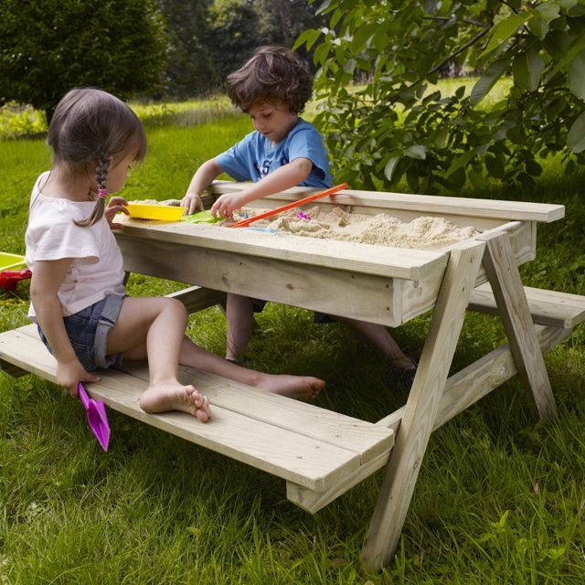
Экспериментальный уголок

( авторизованная идея)
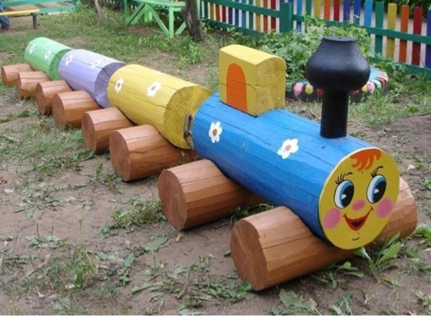 |  | 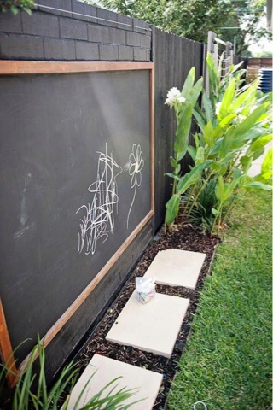 |  | 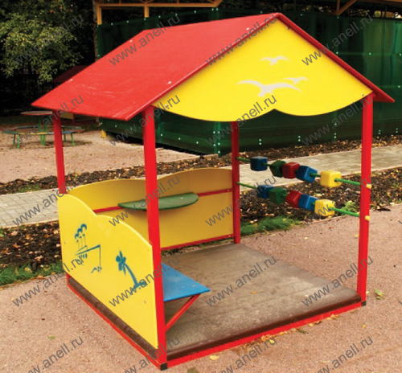
Паровоз из бревен для игры в путешествие  ( авторизованная идея) |  | Доска для рисования мелом  (авторизованная идея) |  | Песочный стол для игр с песком  (авторизованная идея)

Приложение № 2 «Игры с песком и водой»

